

PEMERINTAH PROVINSI KALIMATAN TENGAH
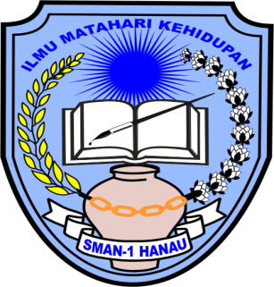
DINAS PENDIDIKAN
SMA NEGERI I HANAU
AKREDITASI : B
NIS : 300010 NPSN : 30203098 NSS : 301140403001
Alamat : Jl. Bakri Entong Pembuang Hulu I,Kec. Hanau,Kab. Seruyan, , Kode Pos 74271
Email : smansa.hanau22@gmail

SURAT PEMBERITAHUAN

Nomor : 421.3 / 415 / 14 / SMAN-1 HNU / V / 2026
Lampiran : 1 (satu) lembar
Perihal : Pemberitahuan Libur

Kepada Yth.
Bapak/Ibu Orang Tua/Wali Murid
Kelas X dan XI SMA Negeri 1 Hanau
di Tempat

Assalamu’alaikum warahmatullahi wabarakatuh.
Dengan hormat,
Dalam rangka memperingati Hari Kenaikan Yesus Kristus serta menindaklanjuti ketetapan pemerintah mengenai hari libur nasional dan cuti bersama Tahun 2026, dengan ini disampaikan kepada seluruh peserta didik, bahwa kegiatan pembelajaran di sekolah diliburkan pada:
📌 Kamis, 14 Mei 2026
Hari Libur Nasional Kenaikan Yesus Kristus
📌 Jumat, 15 Mei 2026
Cuti Bersama
Sehubungan dengan hal tersebut, seluruh aktivitas sekolah untuk sementara ditiadakan dan akan kembali berlangsung sebagaimana mestinya pada:
🗓 Senin, 18 Mei 2026
Diharapkan kepada seluruh peserta didik agar tetap memanfaatkan waktu libur dengan kegiatan yang positif, menjaga kesehatan, serta mempersiapkan diri untuk mengikuti kegiatan pembelajaran kembali dengan baik.
Demikian surat pemberitahuan ini disampaikan untuk diketahui dan dilaksanakan sebagaimana mestinya. Atas perhatian dan kerja sama yang baik, kami ucapkan terima kasih.
Wassalamu’alaikum warahmatullahi wabarakatuh.
Pembuang Hulu, 13 Mei 2026
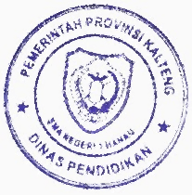
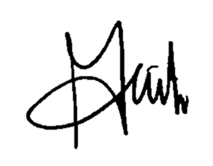
Kepala SMA Negeri 1 Hanau,

MASDIYANTI, S.Pd, M.M
NIP.19730113 200604 2 013

